邯郸市2015届高三年级摸底考试
理科数学
一．选择题
1.已知集合，则 [来源:学科网ZXXK]
A.$M⊆N$ B. C.$M∩N=\left\{2,3\right\}$ D.$M∪N=(1,4)$
2.复数（$i$为虚数单位）在复平面内所对应的点在[来源:Zxxk.Com]
A．第一象限 B．第二象限 C．第三象限 D．第四象限
3.某校数学教研组为了解学生学习数学的情况，采用分层抽样的方法从高一600人、高二780人、高三n人中，抽取35人进行问卷调查，已知高二被抽取的人数为13人，则n等于
A、660 B、720 C、780 D、800
4.设，，，则下列关系中正确的是
A． B． C． D．
5.设是公差为正数的等差数列，若，，则
A、75 B、90 C、105 D、120
6.阅读程序框图，运行相应程序，则输出的值为
A．3 B．4 C．5 D．6
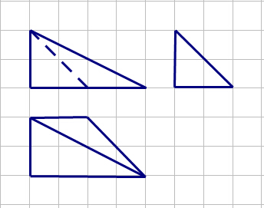
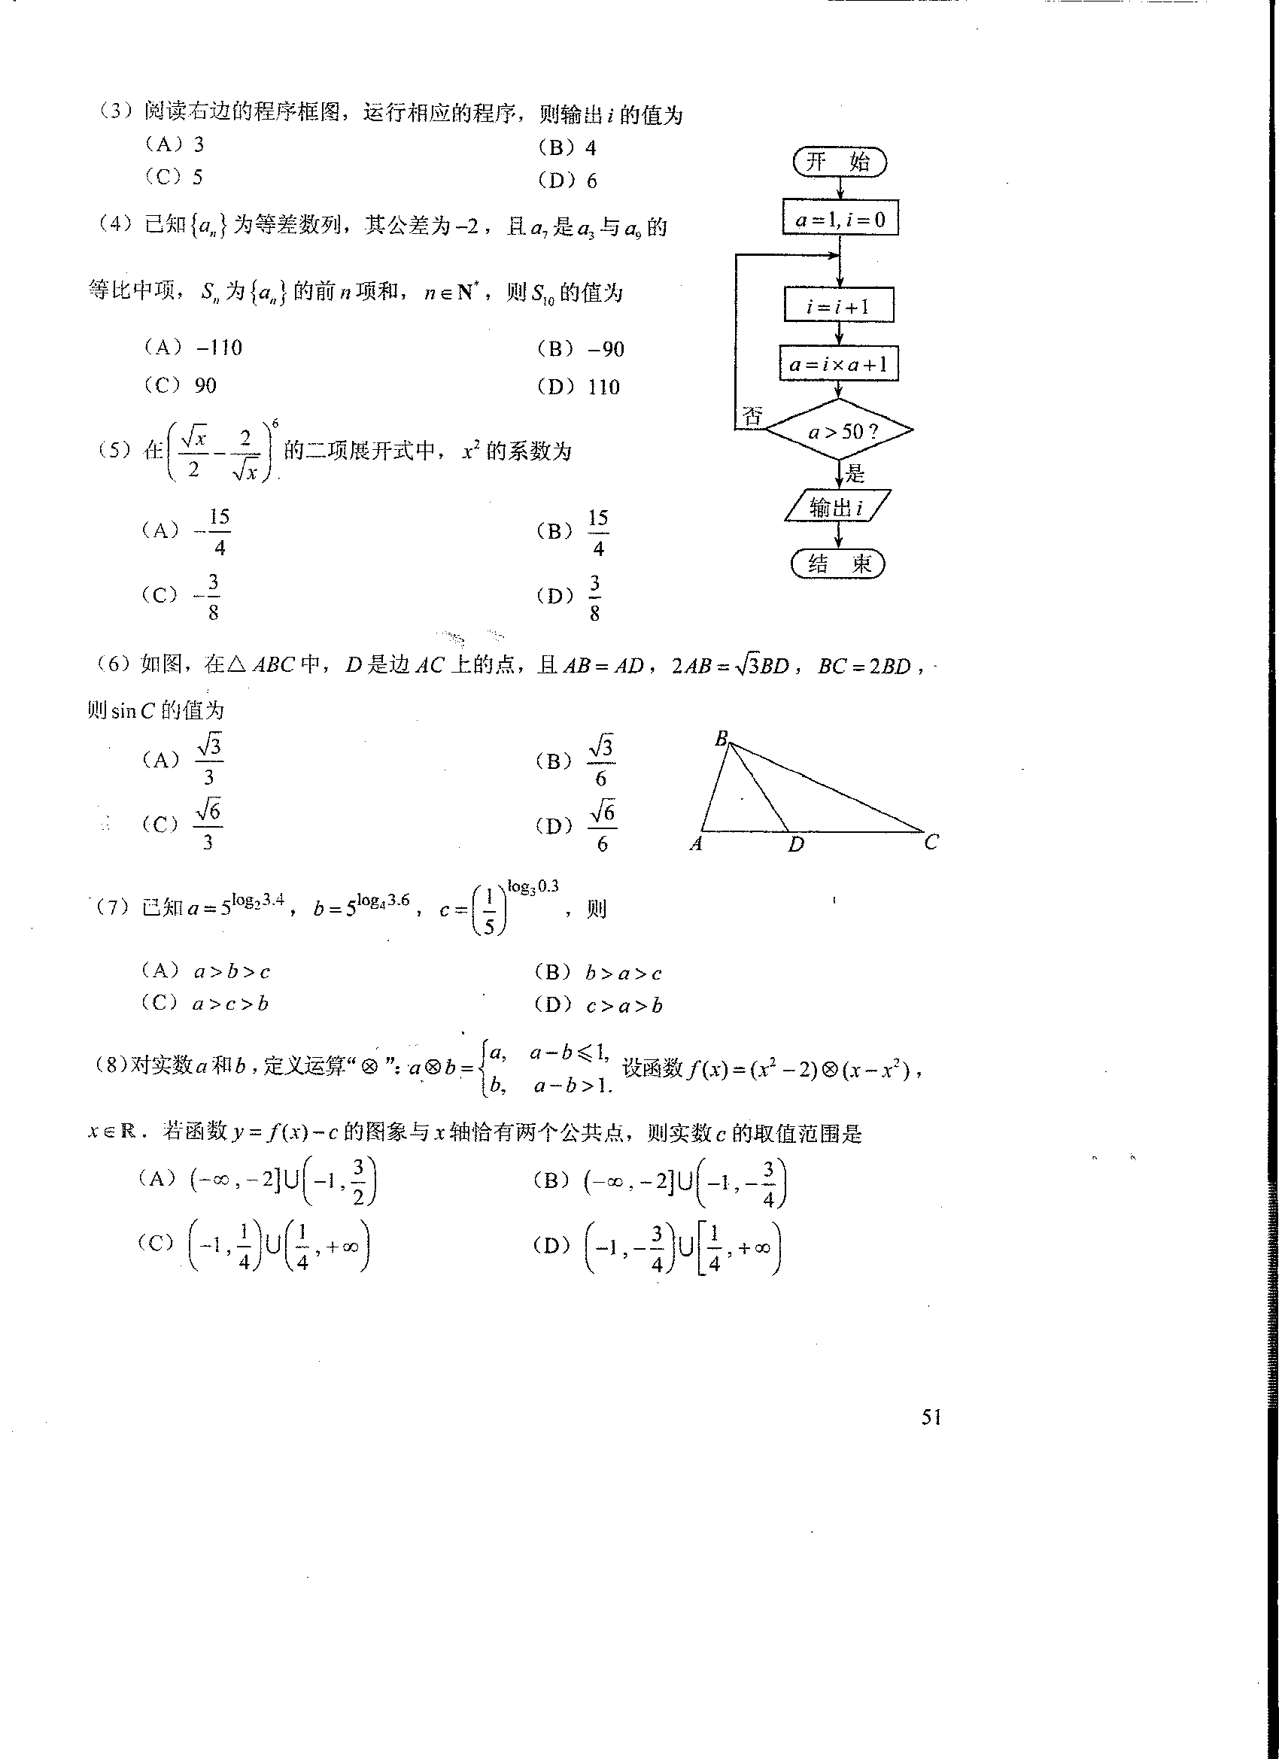

7. 如图所示，网格纸上小正方形的边长为1 cm，粗实线为某空间几何体的三视图，则该几何体的体积为
A. 2 cm³ B. 4 cm³ C. 6 cm³ D.8 cm³
8.函数$f(x)=2x−\text{tan}x$在$(−\frac{π}{2},\frac{π}{2})$上的图象大致为
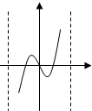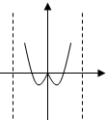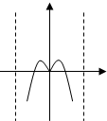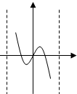
A B C D
9. 设$z=x+y$，其中$x,y$满足$\begin{aligned}\left\{x+2y≥0 | \right.\left\{x−y≤0 | \right.\end{aligned}$，若$z$的最大值为6，则$z$的最小值为
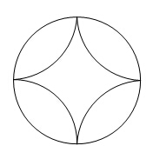
A．-5 B．-4 C．-3 D．-2
10. 把半径为2的圆分成相等的四弧，再将四弧围成星形放在半径为2的圆内，现在往该圆内任投一点，，此点落在星形内的概率为[来源:学§科§网]
A．$\frac{4}{π}−1$ B．$\frac{2}{π}$ C．$\frac{4}{π}−\frac{1}{2}$ D．$\frac{1}{2}$
11.已知点在球O的球面上,,.球心O到平面的距离为1，则球O的表面积为
12. 抛物线$C:y^{2}=2\text{px}(p>0)$的焦点为$F$，$M$是抛物线$C$上的点，若三角形$\text{OFM}$的外接圆与抛物线$C$的准线相切，且该圆的面积为36$π$，则$p$的值为
A．2 B．4 C．6 D．8
二．填空题
13. 二项式展开式中的系数为___________________．-10
14..某同学有同样的画册2本，同样的集邮册3本，从中取出4本赠送给4位朋友，每位朋友1本，则不同的赠送方法共有10种.
15.在边长为2的等边三角形$\text{ABC}$中，$D$是$\text{AB}$的中点，$E$为线段$\text{AC}$上一动点，则$\vec{\text{EB}}⋅\vec{\text{ED}}$的取值范围为 $\left[\frac{\text{23}}{\text{16}},3\right]$
16．如果定义在R上的函数对任意两个不等的实数都有
，则称函数为“函数”给出函数：， 。
以上函数为“函数”的序号为
三．解答题[来源:学科网ZXXK]
17. 已知递增等比数列的前n项和为，，且。
（1）求数列的通项公式；
（2）若数列满足，且的前项和．
求证：
18. （本小题满分12分）在三角形$\text{ABC}$中，角$A$、$B$、$C$的对边分别为$a$、$b$、$c$，且三角形的面积为$S=\frac{\sqrt{3}}{2}\text{ac}\text{cos}B$.
(1)求角$B$的大小
(2)若，求$\frac{1}{\text{tan}A}+\frac{1}{\text{tan}C}$的值.
19 ．（本小题满分12分）如图,在直三棱柱中，平面，其垂足落在直线上．
（1）求证：$\text{BC}$⊥$A_{1}B$
（2）若，，为的中点，求二面角
$P−A_{1}B−C$的平面角的余弦值

20.某商场组织有奖竞猜活动，参与者需要先后回答两道选择题，问题A有三个选项，问题B有四个选项，但都只有一个选项是正确的，正确回答问题A可获奖金25元，正确回答问题B可获奖金30元，活动规定：参与者可任意选择回答问题的顺序，如果第一个问题回答正确，则继续答题，否则该参与者猜奖活动终止，假设一个参与者在回答问题前，对这两个问题都很陌生,只能用蒙猜的办法答题。
(1)如果参与者先回答问题A，求其获得奖金25元的概率；
(2)试确定哪种回答问题的顺序能使该参与者获奖金额的期望值较大.
21. 已知椭圆C：的两焦点与短轴的一个端点的连线构成等腰直角三角形，直线$x+y+1=0$与以椭圆C的右焦点为圆心，以椭圆的长半轴长为半径的圆相切。

（1）求椭圆的方程。
（2）设$P$为椭圆上一点，若过点$M(2,0)$的直线$l$与椭圆$E$相交于不同的两点$S$和$T$,且满足$\vec{\text{OS}}+\vec{\text{OT}}=t\vec{\text{OP}}$(O为坐标原点)，求实数$t$的取值范围
22. 已知函数
（1）若在区间单调递增，求实数的取值范围；
（2）当时，求函数在区间上的最小值.

邯郸市2015届高三摸底考试理科数学答案
一、选择题
1-5CDBAC 6-10 BBDCA 11-12 AD
二、填空题
13.-10 14.10 15. $\left[\frac{\text{23}}{\text{16}},3\right]$ 16.②④
三、解答题
17. 解：（1）设公比为q，由题意：q>1, ，则，，∵$s_{3}=2s_{2}+1$，∴$a_{1}+a_{2}+a_{3}=2(a_{1}+a_{2})+1$，……………2分
则$1+q+q^{2}=2(1+q)+1$ 解得： $q=2$或$q=−1$（舍去），
∴……………4分
（Ⅱ）……………6分
$$T_{n}=\left[1+3+\text{.}\text{.}\text{.}\text{.}\text{.}+\left(2n−1\right)\right]+1+\left(1+2+\text{.}\text{.}\text{.}\text{.}\text{.}\text{.}2^{n−1}\right)$$
……………8分
又∵$T_{n}=n^{2}+2^{n}−1$ 在$[1,+∞)$ 上是单调递增的
∴$T_{n}≥T_{1}=2$
∴$T_{n}≥2$…………………………10分
18. 解(1)在三角形ABC中$S=\frac{1}{2}\text{ac}\text{sin}B$,由已知$S=\frac{\sqrt{3}}{2}\text{ac}\text{cos}B$可得$\frac{1}{2}\text{ac}\text{sin}B=\frac{\sqrt{3}}{2}\text{ac}\text{cos}B$$∴\text{tan}B=\sqrt{3}∵B\text{为三角形内角，}$
0﹤$B$﹤$π$$∴$ $B=\frac{π}{3}$ -------------5分
(2)$∵\frac{c}{a}+\frac{a}{c}=\frac{a^{2}+c^{2}}{\text{ac}}=\frac{b^{2}+2\text{ac}\text{cos}B}{\text{ac}}=4$ $∵B=\frac{π}{3}∴b^{2}=3\text{ac}$
由正弦定理可得 ${\text{sin}}^{2}B=3\text{sin}A\text{sin}C$ $∵B=\frac{π}{3}∴\text{sin}A\text{sin}C=\frac{1}{4}$ $\frac{1}{\text{tan}A}+\frac{1}{\text{tan}C}=\frac{\text{cos}A}{\text{sin}A}+\frac{\text{cos}C}{\text{sin}C}=\frac{\text{sin}C\text{cos}A+\text{cos}C\text{sin}A}{\text{sin}A\text{sin}C}=\frac{\text{sin}(A+C)}{\text{sin}A\text{sin}C}=\frac{\text{sin}B}{\text{sin}A\text{sin}C}$$=\frac{\sqrt{3}}{2\text{sin}A\text{sin}C}=2\sqrt{3}$ ----------12分

19. （Ⅰ）证明：三棱柱 为直三棱柱，
平面，又平面，
-平面，且平面，
. 又 平面,平面,，
平面，
又平面，
-----------------------------------5分
（Ⅱ）由（Ⅰ）知平面，平面,从而
如图,以B为原点建立空间直角坐标系$B−\text{xyz}$
平面，其垂足落在直线上,
x
y

z

.
在中，，AB=2，
,
在直三棱柱 中，.
在中， ,

则$B$(0,0,0),$A(0,2,0)$,C（2，0，0）,P（1，1，0）,$A_{1}$（0，2，2$\sqrt{3}$）,$\vec{\text{BP}}=(1,1,0)$
$\vec{{\text{BA}}_{1}}=$（0，2，2$\sqrt{3}$）$\vec{\text{BC}}=(2,0,0)$
设平面${\text{PA}}_{1}B$的一个法向量$\vec{n_{1}}=(x,y,z)$
则 $\begin{aligned}\left\{\vec{n}⋅\vec{\text{BP}}=0 | \right.\end{aligned}$即$\begin{aligned}\left\{x+y=0 | \right.\end{aligned}$ 可得$\vec{n_{1}}=(3,−3,\sqrt{3})$

设平面${\text{CA}}_{1}B$的一个法向量$\vec{n_{2}}=(x,y,z)$
则 $\begin{aligned}\left\{\vec{n}⋅\vec{\text{BC}}=0 | \right.\end{aligned}$即$\begin{aligned}\left\{x=0 | \right.\end{aligned}$

可得$\vec{n_{2}}=(0,−3,\sqrt{3})$ $\text{cos}\left\langle \vec{n_{1}},\vec{n_{2}}\right\rangle =\frac{\vec{n_{1}}⋅\vec{n_{2}}}{\left|\vec{n_{1}}\right|\left|\vec{n_{2}}\right|}=\frac{2\sqrt{7}}{7}$
$∴$二面角$P−A_{1}B−C$平面角的余弦值是$\frac{2\sqrt{7}}{7}$ ………12分

（Ⅱ）或$∵\text{AD}⊥\text{平面}A_{1}\text{BC,}则\vec{\text{AD}}\text{即为平面}A_{1}\text{BC}\text{的法向量}$在中，，AB=2,则BD=1 可得D($0,\frac{1}{2},\frac{\sqrt{3}}{2})$ $\vec{\text{AD}}=(0,−\frac{3}{2},\frac{\sqrt{3}}{2})$
$$\text{cos}\left\langle \vec{n_{1}}⋅\vec{\text{AD}}\right\rangle =\frac{\vec{n_{1}}⋅\vec{\text{AD}}}{\left|\vec{n}\right|\left|\vec{\text{AD}}\right|}=\frac{2\sqrt{7}}{7}$$
$∴$二面角$P−A_{1}B−C$平面角的余弦值是$\frac{2\sqrt{7}}{7}$ ………12分
20. 解：随机猜对问题A的概率，随机猜对问题B的概率.
（1）设参与者先回答问题A，且获得奖金25元为事件,
则,即参与者先回答问题A，且获得奖金25元概率为
-------------5分
（2）参与者回答问题的顺序有两种，分别讨论如下：
①先回答问题A再回答问题B，参与者获奖金额可取0,25,55，
则,,
-------------8分
②先回答问题B再回答问题A，参与者获奖金额可取0，30，55
则，,
因为，所以应该先答问题A,再答问题B。 -------------12分
21. 解：（1）由题意：以椭圆C的右焦点为圆心，以椭圆的长半轴长为半径的圆的方程为$(x−c)^{2}+y^{2}=a^{2}$,
∴圆心到直线$x+y+1=0$的距离$d=$$\frac{\left|c+1\right|}{\sqrt{2}}=a$…………*
∵椭圆的两焦点与短轴的一个端点的连线构成等腰直角三角形， b=c, $a=\sqrt{2}b=\sqrt{2}c$代入*式得b=c=1 ∴
故所求椭圆方程为 ………4分
（Ⅱ）由题意知直线$L$的斜率存在，设直线$L$方程为$y=k(x−2)$，设$p\left(x_{0},y_{0}\right)$
将直线方程代入椭圆方程得：$\left(1+2k^{2}\right)x^{2}−8k^{2}x+8k^{2}−2=0$…………6分
∴$Δ=\text{64}k^{4}−4\left(1+2k^{2}\right)\left(8k^{2}−2\right)=−\text{16}k^{2}+8>0$
∴$k^{2}<\frac{1}{2}$
设$S\left(x_{1},y_{1}\right)$,$T\left(x_{2},y_{2}\right)$则$x_{1}+x_{2}=\frac{8k^{2}}{1+2k^{2}},x_{1}x_{2}=\frac{8k^{2}−2}{1+2k^{2}}$………………8分
当k=0时，直线l的方程为y=0,此时t=0，$\vec{\text{OS}}+\vec{\text{OT}}=t\vec{\text{OP}}$成立，故，t=0符合题意。[来源:学科网]
当$t≠0$时
得$\left\{{{\text{ty}}_{0}=y_{1}+y_{2}=k(x_{1}+x_{2}−4)=\frac{−4k}{1+2k^{2}}}^{{\text{tx}}_{0}=x_{1}+x_{2}=\frac{8k^{2}}{1+2k^{2}}}\right.$
∴$x_{0}=\frac{1}{t}⋅\frac{8k^{2}}{1+2k^{2}},$$y_{0}=\frac{1}{t}⋅\frac{−4k}{1+2k^{2}}$……………10分
将上式代入椭圆方程得：$\frac{\text{32}k^{4}}{t^{2}(1+2k^{2})^{2}}+\frac{\text{16}k^{2}}{t^{2}(1+2k^{2})^{2}}=1$
整理得：$t^{2}=\frac{\text{16}k^{2}}{1+2k^{2}}$
由$k^{2}<\frac{1}{2}$知$0<t^{2}<4$
所以t∈（-2，2）……………12分
22. 解:（1）由题知：函数在上为增函数，故在上恒成立
又由，则，即在上恒成立
又，故-------------5分
（2）当时，，
当时，即时，
当时，即或时，
则的增区间是，减区间是，
由于，则-------------8分
当时，即时，在上单调递减
则
当时，即时，在上单调递减，在单调递增。
则
当时，在上单调递增。则
综上可知：当时，
当时，
当时，-------------12分

